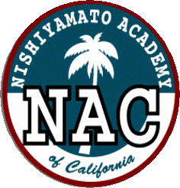

Nishiyamato Academy of California
2458 Lomita Blvd., Lomita, CA 90717

Nishiyamato Academy Saturday School

Phone: (310) 325-7040 / Fax: (310) 325-7621

2019年12月10日
保護者の皆様
西大和学園カリフォルニア校
校 長 小 倉 佳 恵

第3学期学年別保護者会の開催について

師走の候 保護者の皆さまにはますますご健勝のこととお喜び申し上げます。
さて、第３学期当初に下記の日程で学年別保護者会を開催いたします。ご多忙のおり申し訳ございませんが、万障お繰り合わせの上ご出席いただきますようよろしくお願い申し上げます。

記
学 年 | 月 日 | 時 間 | 場 所
ひよこ | １月15日（水） | 11:00-11:30 | NICC
ちょうちょ | １月14日（火） | 11:00-11:30 | NICC
たんぽぽ | １月13日（月） | 10:20-10:50 | NICC
ひまわり | １月15日（水） | 9:30-10:00 | ひまわり保育室
１年 | １月13日（月） | 11:30-12:15 | １年生教室
２年 | １月14日（火） | 13:20-14:05 | ２年生教室
３年 | １月15日（水） | 13:20-14:05 | ３年生教室
４年 | １月14日（火） | 11:30-12:15 | ４年生教室
５年 | １月13日（月） | 13:20-14:05 | ５年生教室
６年 | １月16日（木） | 13:20-14:05 | ６年生教室
７年 | １月16日（木） | 13:20-14:05 | NICC
８年 | １月15日（水） | 11:30-12:15 | ８年生教室
以上

